Преподаватели курса
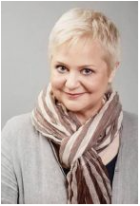 | Ирина Ильинична Иванова  Бизнес-тренер по деловому общению с 20-летним опытом работы по обучению руководителей, топ-менеджеров, политических деятелей. Автор и ведущая курсов и тренингов по эффективной коммуникации. Президент НКО Ассоциация бизнес-тренеров, организатор всероссийского конкурса «Мастер бизнес-тренинга», член Комитета ТПП РФ по образованию и социальной политике.
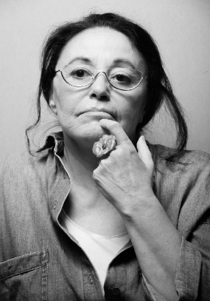 | Валерия Рифатовна Байкеева  Сценарист, писатель, поэт, бизнес-тренер, преподаватель, PR-специалист и политтехнолог выборных кампаний всех уровней. Член сценарного и Большого жюри молодёжного кинофестиваля «ПитерКиТ» (г. Санкт-Петербург). Автор сценария 10+ сериалам и фильмам для основных федеральных телеканалов России. Автор программ и курсов МИМОП, курса для сценаристов «Психология драматургии».
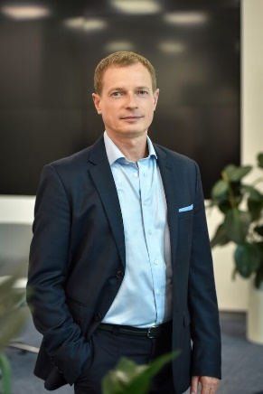 | Герман Геннадьевич Бажанов  Бизнес-ментор, сертифицированный коуч MCC ICF, соучредитель Центра развития управленческих компетенций и силы влияния ASTUniverse, член правления и почетный член НКО Ассоциация бизнес-тренеров. Автор курсов по коучингу для руководителей и команд, тренингов по развитию эмоционального интеллекта, управлению стрессом, эффективным коммуникациям, публичным выступлениям, продажам и переговорам
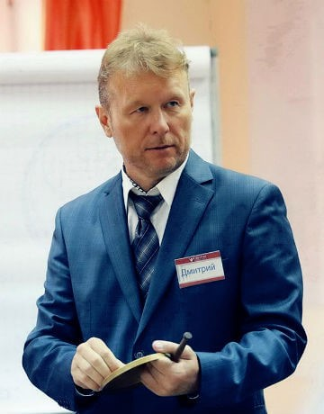 | Дмитрий Юрьевич Устинов  Бизнес-тренер, психолог, ведущий тренингов на тему ораторского мастерства, жестких переговоров, психологии влияния, лидерства, харизмы. Первый тренер по креативности и остроумию в речи. Автор методики, по которой проводится большинство ораторских тренингов в РФ. Тренер победителей конкурса «Лидеры России», спикер-наставник Ассоциации Спикеров СНГ (CISSA).
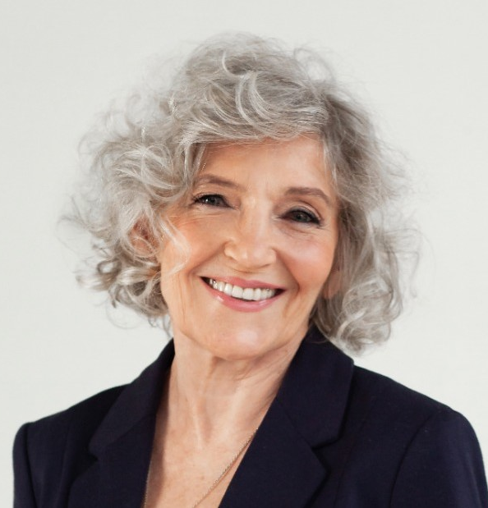 | Анна Эрнстовна Валл  Филолог, бизнес-тренер, эксперт в области русского языка и культуры речи, делового этикета и протокола. Лауреат Национальной профессиональной премии в области протокола, имиджа и этикета в номинации «За верность профессии».  Опыт тренинговой работы – более 17 лет.
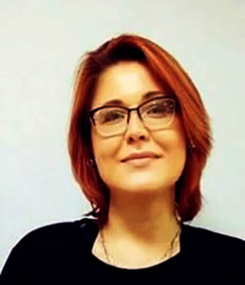 | Макаренко Ирина Александровна  Бизнес-тренер, ментор, клинический психолог, руководитель "Экспертного бюро судебной психофизиологии и поведенческого анализа" и кабинета медиации. Медиатор коллегии ТПП Калужской области, преподаватель школы В.В. Коровина.
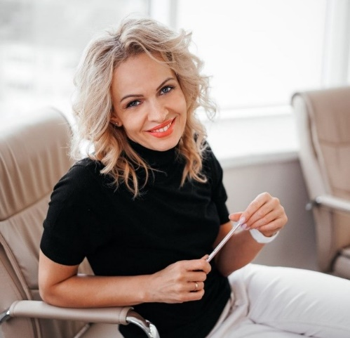 | Анна Владимировна Ефремова  Бизнес-тренер, коуч, психолог, медиа-тренер, тележурналист с опытом работы на телевидении, победитель Всероссийского конкурса «Мастер бизнес-тренинга». Спикер МИМОП. Автор тренингов по публичным выступлениям, самопрезентации, бизнес-мышлению, лидерству, уверенному поведению, эффективности и производительности, переговорам.
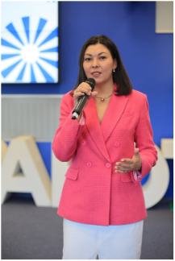 | Гульнара Мухамитовна Ибракова  Бизнес-тренер, журналист и телеведущая, спикер по коммуникации и ораторскому мастерству, автор онлайн-курсов и тренингов по риторике и коммуникации, работе с камерой, подготовке к интервью, переговорам, созданию речевого имиджа, личной эффективности. Спикер МИМОП.
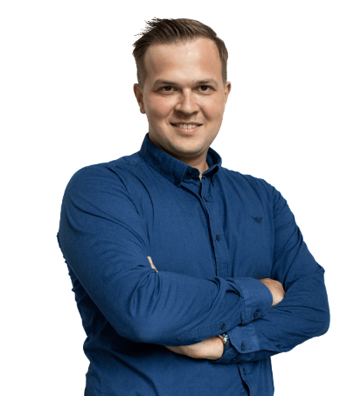 | Сергей Андреевич Былинкин  Бизнес-тренер, психолог, дважды призер Всероссийского конкурса «Мастер бизнес-тренинга» в номинации «Бизнес-тренер профессионал», победитель XX Всероссийского конкурса от BuroAkzent. Автор книги «Как продать «ЭТО» и более 50 статей.
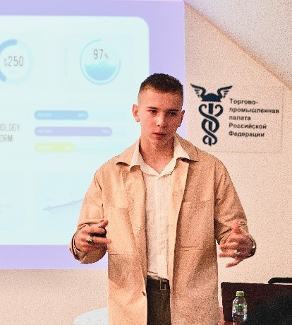 | Владислав Александрович Антонов  Дизайнер, блогер, создатель коммуникационных презентаций, основатель студии дизайна презентаций. Автор тренингов по работе с нейросетями, тенденциям рынка дизайна, развития в соцсети TenChat.

